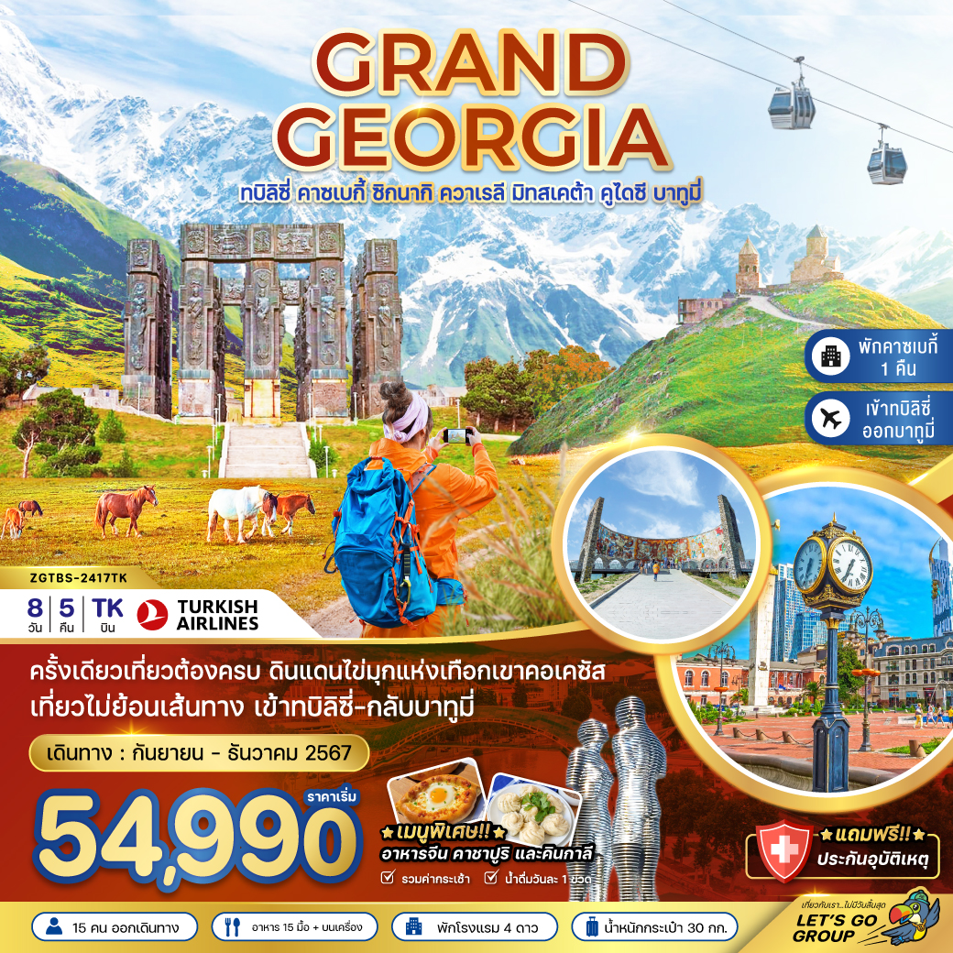

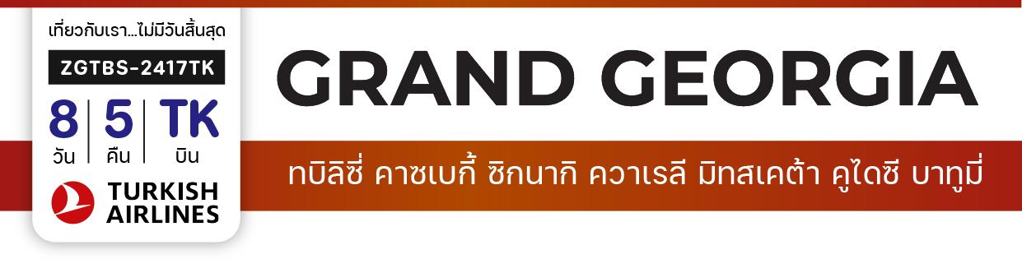

เริ่มต้น
54,990
บาท
น้ำหนักกระเป๋า 30 Kg
อาหาร 15

. มื้อ
โปรแกรมเดินทาง 8 วัน 5 คืน Turkish Airlines
กันยายน - ธันวาคม 2567
ไฟล์ทบิน
เวลาออก
เวลาถึง
TK069
23:05
05:20
BKK
IST
ไฟล์ทบิน
เวลาออก
เวลาถึง
TK378
06:25
09:45
IST
TBS
ไฟล์ทบิน
เวลาออก
เวลาถึง
TK393
22:05
23:15
BUS
IST
ไฟล์ทบิน
เวลาออก
เวลาถึง
TK068
01:35
15:25
IST
BKK
วันที่ | โปรแกรมทัวร์ | เช้า เที่ยง เย็น |  |  | โรงแรม
1 | สนามบินสุวรรณภูมิ |  |  | 
2 | สนามบินอิสตันบูล – สนามบินทบิลิซี่ – วิหารจวารี – เมืองคาซเบกี้ – อนุสรณ์สถานรัสเซีย&จอร์เจีย – รถจี๊บ 4WD – โบสถ์เกอร์เกตี้ |  | คินกาลิ |  | INTOURIST KAZBEGI HOTEL  หรือเทียบเท่า
3 | ป้อมอนานูรี – อ่างเก็บน้ำซินวาลี – อนุสาวรีย์ประวัติศาสตร์จอร์เจีย – โบสถ์ตรีนิตี้ – สะพานแห่งสันติภาพ – ขึ้นกระเช้าไฟฟ้า – ป้อมนาริคาล่า – มารดาแห่งจอร์เจีย – โรงอาบน้ำโบราณ อะบาโนตูบานี – ถนนคนเดินชาเดอนี่ |  | จีน |  | SABURTALO HOTEL BY MERCURE  หรือเทียบเท่า
4 | เมืองไซห์นากิ – กำแพงเมืองโบราณ – อารามบอดบี – เมืองควาเรลี – ลิ้มรสไวน์ควาเรลี |  |  |  | SABURTALO HOTEL BY MERCURE  หรือเทียบเท่า
5 | เมืองมิทสเคต้า – วิหารสเวติสโคเวลี – เมืองกอรี – พิพิธภัณฑ์สตาลิน – เมืองอัพลีสสิค – เมืองคูไตซี |  |  |  | KUTAISI INN HOTEL  หรือเทียบเท่า
6 | น้ำพุแห่งโคลชิส – วิหารบากราติ – เมืองบาทูมี่ – อนุสรณ์แห่งความรักอาลีและนีโน่ – อัลฟาเบ็ททาวเวอร์ |  |  |  | GRANDEUR HOTEL BATUMI  หรือเทียบเท่า
7 | ล่องเรือในทะเลดำชมอ่าวเมืองบาทูมี – ย่านเมืองเก่า – เมโทร ซิตี้มอลล์ – สนามบินบาทูมี – สนามบินอิสตันบูล – สนามบินสุวรรณภูมิ |  | คาชาปูรี
8 | สนามบินสุวรรณภูมิ
** รายการทัวร์ข้างต้นอาจมีการสลับปรับเปลี่ยนได้ตามความเหมาะสมโดยจะคำนึงถึงความปลอดภัยและผลประโยนชน์ของผู้เดินทางเป็นหลัก **
อัตราค่าบริการ
วันเดินทาง | ราคาทัวร์/ท่าน  พักห้องละ 2-3 ท่าน  *ท่านที่3เป็นเตียงเสริม* | ราคาทัวร์ไม่รวม  ตั๋วเครื่องบิน | ราคาพักเดี่ยว
01 – 08 กันยายน 2567 | 54,990 | 34,990 | 10,900
04 – 11 กันยายน 2567 | 54,990 | 34,990 | 10,900
09 – 16 กันยายน 2567 | 54,990 | 34,990 | 10,900
11 – 18 กันยายน 2567 | 54,990 | 34,990 | 10,900
28 ก.ย. – 05 ต.ค. 2567 | 54,990 | 34,990 | 10,900
05 – 12 ตุลาคม 2567 | 55,990 | 35,990 | 10,900
06 – 13 ตุลาคม 2567 | 55,990 | 35,990 | 10,900
09 – 16 ตุลาคม 2567 | 57,990 | 37,990 | 10,900
10 – 17 ตุลาคม 2567 | 57,990 | 37,990 | 10,900
17 – 24 ตุลาคม 2567 | 57,990 | 37,990 | 10,900
20 – 27 ตุลาคม 2567 | 56,990 | 36,990 | 10,900
ตั้งแต่พีเรียด 22 ตุลาคม 67 เป็นต้นไปเที่ยวบินขากลับเปลี่ยนเวลา ดังนี้
BKK-IST 22.55-06.10 // IST-TBS 07.50-11.10
BUS-IST 17.45-19.00 // IST-BKK 01.55-15.15
22 – 29 ตุลาคม 2567 | 56,990 | 36,990 | 10,900
24 – 31 ตุลาคม 2567 | 56,990 | 36,990 | 10,900
ต่อ

อัตราค่าบริการ
วันเดินทาง | ราคาทัวร์/ท่าน  พักห้องละ 2-3 ท่าน  *ท่านที่3เป็นเตียงเสริม* | ราคาทัวร์ไม่รวม  ตั๋วเครื่องบิน | ราคาพักเดี่ยว
26 ต.ค. – 02 พ.ย. 2567 | 56,990 | 36,990 | 10,900
29 ต.ค. – 05 พ.ย. 2567 | 56,990 | 36,990 | 10,900
31 ต.ค. – 07 พ.ย. 2567 | 56,990 | 36,990 | 10,900
02 – 09 พฤศจิกายน 2567 | 55,990 | 35,990 | 10,900
05 – 12 พฤศจิกายน 2567  กลับเร็ว IST-BKK 20.55-10.15 | 55,990 | 35,990 | 10,900
07 – 14 พฤศจิกายน 2567  กลับเร็ว IST-BKK 20.55-10.15 | 55,990 | 35,990 | 10,900
09 – 16 พฤศจิกายน 2567 | 55,990 | 35,990 | 10,900
12 – 19 พฤศจิกายน 2567  กลับเร็ว IST-BKK 20.55-10.15 | 55,990 | 35,990 | 10,900
16 – 23 พฤศจิกายน 2567 | 55,990 | 35,990 | 10,900
19 – 26 พฤศจิกายน 2567  กลับเร็ว IST-BKK 20.55-10.15 | 55,990 | 35,990 | 10,900
21 – 28 พฤศจิกายน 2567  กลับเร็ว IST-BKK 20.55-10.15 | 55,990 | 35,990 | 10,900
ต่อ

อัตราค่าบริการ
วันเดินทาง | ราคาทัวร์/ท่าน  พักห้องละ 2-3 ท่าน  *ท่านที่3เป็นเตียงเสริม* | ราคาทัวร์ไม่รวม  ตั๋วเครื่องบิน | ราคาพักเดี่ยว
23 – 30 พฤศจิกายน 2567 | 55,990 | 35,990 | 10,900
28 พ.ย. – 05 ธ.ค. 2567  กลับเร็ว IST-BKK 20.55-10.15 | 55,990 | 35,990 | 10,900
30 พ.ย. – 07 ธ.ค. 2567 | 56,990 | 36,990 | 10,900
02 – 09 ธันวาคม 2567 เปิดเพิ่ม | 56,990 | 36,990 | 10,900
04 – 11 ธันวาคม 2567 เปิดเพิ่ม | 57,990 | 37,990 | 10,900
07 – 14 ธันวาคม 2567 เปิดเพิ่ม | 56,990 | 36,990 | 10,900
09 – 16 ธันวาคม 2567 เปิดเพิ่ม | 56,990 | 36,990 | 10,900
11 – 18 ธันวาคม 2567 เปิดเพิ่ม | 56,990 | 36,990 | 10,900
14 – 21 ธันวาคม 2567 เปิดเพิ่ม | 56,990 | 36,990 | 10,900
28 ธ.ค. – 04 ม.ค. 2568 | 69,990 | 49,990 | 14,900
อัตราค่าบริการสำหรับเด็กอายุไม่เกิน 2 ปี ณ วันเดินทางกลับ (Infant) ท่านละ 15,000 บาท
อัตรานี้ ไม่รวม ค่าทิปคนขับรถ มัคคุเทศก์ท้องถิ่น และ หัวหน้าทัวร์ ท่านละ 2,500 บาท

สำคัญโปรดอ่าน
- กรุณาทำการจองล่วงหน้าก่อนเดินทางอย่างน้อย 30 วัน พร้อมชำระเงินมัดจำ ท่านละ 30,000 บาท/ท่าน และชำระส่วนที่เหลือ 21 วัน ก่อนการเดินทาง กรณีวันเดินทางน้อยกว่า 21 วัน หรือราคาโปรโมชั่นต้องชำระค่าทัวร์เต็มจำนวน 100% เท่านั้น
- อัตราค่าบริการนี้ จำเป็นต้องมีผู้เดินทาง จำนวน 15 ท่าน ขึ้นไป ในแต่ละคณะ กรณีที่มีผู้เดินทางไม่ถึงตามจำนวนที่กำหนด ทางบริษัทฯ ขอสงวนสิทธิ์ในการเลื่อนการเดินทาง หรือเปลี่ยนแปลงอัตราค่าบริการ (ปรับราคาเพิ่มขึ้น เพื่อให้คณะได้ออกเดินทาง ตามความต้องการ)
- ท่านที่ต้องออกบัตรโดยสารภายในประเทศ (ตั๋วเครื่องบิน, รถทัวร์, รถไฟ) กรุณาสอบถามที่เจ้าหน้าที่ทุกครั้งก่อนทำการออกบัตรโดยสาร เนื่องจากสายการบินอาจมีการปรับเปลี่ยนไฟล์ท หรือ เวลาบิน โดยไม่แจ้งให้ทราบล่วงหน้า และการแนะนำจากเจ้าหน้าที่เป็นเพียงการแนะนำเท่านั้น
- ระหว่างท่องเที่ยวหากนักท่องเที่ยวได้รับการตรวจยืนยันว่ามีเชื้อโควิด ทางโรงแรมอาจมีค่าทำความสะอาดห้องพักเพิ่มเติม (ไม่รวมอยู่ในรายการทัวร์)
- ในกรณีที่ภาครัฐทั้งไทย และประเทศปลายทางมีข้อกำหนดในการกักตัว หรือ การตรวจหาเชื้อโควิด-19 ทุกประเภท ผู้เดินทางต้องรับผิดชอบค่าใช้จ่ายส่วนนี้ด้วยตัวท่านเอง (ไม่รวมอยู่ในรายการทัวร์)
- ประกันของทางบริษัทฯ เป็นไปตามเงื่อนไขของบริษัทประกันเท่านั้นเป็นผู้พิจารณา
- ของสมนาคุณไม่สามารถเปลี่ยนแปลงเป็นเงินสดหรือส่วนลดอื่นๆ ได้
- อาหารบนเครื่องเป็นไปตามนโยบายของสายการบิน
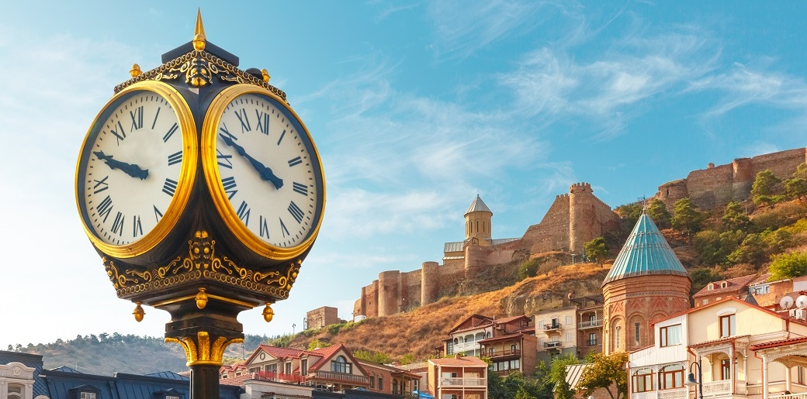

Day1 สนามบินสุวรรณภูมิ
20.00 นัดหมายพร้อมกันที่ สนามบินสุวรรณภูมิ โปรดสังเกตุป้าย เลทส์โกกรุ๊ป พบเจ้าหน้าที่คอยให้การต้อนรับพร้อมอำนวยความสะดวกเช็คอินให้แก่ท่าน
23.05 นำท่านออกเดินทางสู่ สนามบินอิสตันบูล ประเทศตุรกี โดยสายการบิน TURKISH AIRLINES เที่ยวบินที่ TK069 (บริการอาหารและเครื่องดื่มบนเครื่อง)

Day2 สนามบินอิสตันบูล – สนามบินทบิลิซี่ – วิหารจวารี – เมืองคาซเบกี้ – อนุสรณ์สถานรัสเซีย&จอร์เจีย – รถจี๊บ 4WD – โบสถ์เกอร์เกตี้
05.20 เดินทางถึง สนามบินอิสตันบูล ประเทศตุรกี เพื่อรอต่อเครื่อง
06.25 นำท่านออกเดินทางสู่ สนามบินทบิลิซี่ ประเทศจอร์เจีย โดยสายการบิน TURKISH AIRLINES เที่ยวบินที่ TK378 (บริการอาหารและเครื่องดื่มบนเครื่อง)
09.45 เดินทางถึง สนามบินทบิลิซี่ ประเทศจอร์เจีย (เวลาท้องถิ่นช้ากว่าประเทศไทย 3 ชั่วโมง) จากนั้นนำท่านเดินทางผ่านด่านตรวจคนเข้าเมือง รับกระเป๋าสัมภาระ และออกเดินทางตามโปรแกรม
นำท่านไปชม วิหารจวารี (JVARI MONASTERY) ซึ่งเป็นวิหารในรูปแบบของคริสต์ศาสนาออร์โธ ด๊อกที่ถูกสร้างขึ้นในราวศตวรรษที่ 6 วิหารแห่งนี้ตั้งอยู่บนภูเขาที่มีแม่น้าสองสายไหลมาบรรจบกันคือแม่น้ามิควารีและแม่น้าอรักวีและถ้ามองออกไปข้ามเมืองมิทสเคต้าไปยังบริเวณที่กว้างใหญ่ซึ่งในอดีตเคยเป็นอาณาจักรของไอบีเรีย (KINGDOM OF IBERIA) ซึ่งได้เคยปกครองดินแดนในบริเวณนี้ตั้งแต่400ปีก่อนคริสตกาลจนถึงราวคริสต์ศตวรรษ ที่ 5

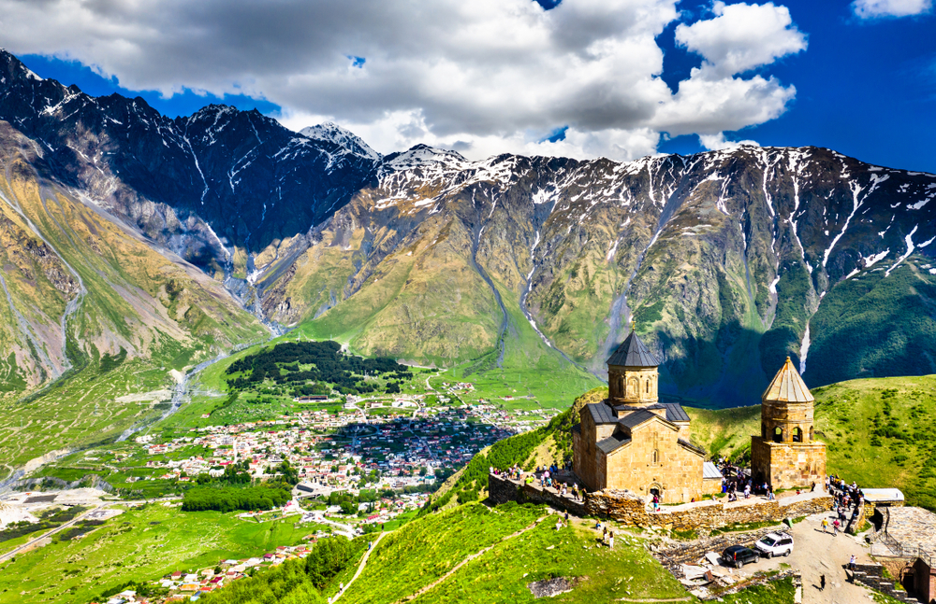

จากนั้นเดินทางสู่ เมืองคาซเบกี้ (KAZBEGI) ซึ่งเป็นชื่อเมืองดั้งเดิม แต่ปัจจุบันได้เปลี่ยนมาเป็นชื่อสเตพานท์สมินด้า (STEPANTSMINDA) หลังจากนักบุญในนิกายออร์โธด๊อกชื่อ สเตฟาน ได้มาพำนักอาศัยและก่อสร้างสถานที่สำหรับจำศีลภาวนาขึ้นมาเมืองคาซเบกี้ เป็นเมืองเล็กๆที่ตั้งอยู่ตามริม ฝั่งแม่น้ำเทอร์กี้ที่มีความยาวประมาณ 157 กม. และตั้งอยู่บนความสูงจากระดับน้ำทะเลประมาณ 1,740 เมตร ในฤดูร้อนจะมีอุณหภูมิที่อยู่ปานกลางมีความชื้นและแห้งแล้งที่ประมาณ 14.5 องศาเซลเซียส ในฤดูหนาวมีอากาศเย็นและยาวนาน มีอุณหภูมิที่ประมาณ -5 องศาฯ ในเดือนมกราคมซึ่งเป็นเดือนที่หนาวเย็นที่สุด
เที่ยง บริการอาหารเที่ยง ณ ภัตตาคาร พิเศษ ... เมนูคินกาลิ
นำท่านแวะชม อนุสรณ์สถานรัสเซีย&จอร์เจีย (RUSSIA – GEORGIA FRIENDSHIP MONUMENT) อนุสรณ์สถานหินโค้งขนาดใหญ่บนเนินเขา สร้างขึ้นในปี 1983 เพื่อเฉลิมฉลองครอบรอบ 200 ปี ของสนธิสัญญาจอร์จีเอฟสกี และความสัมพันธ์ระหว่างสหภาพโซเวียตและจอร์เจีย จุดชมวิวนี้ถือเป็นจุดชมวิวที่สวยที่สุดแห่งหนึ่งของจอร์เจีย | 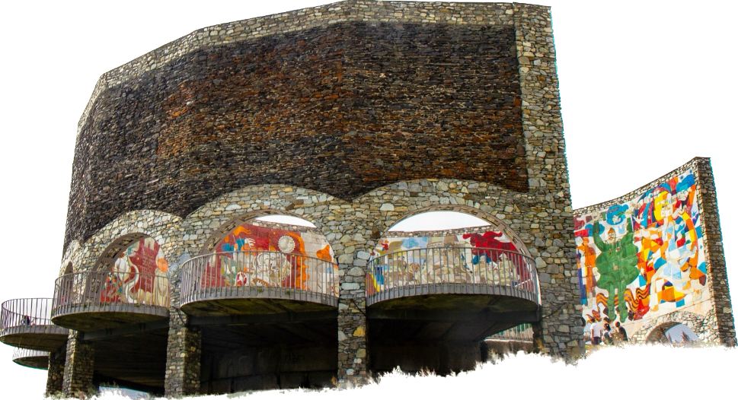
นำท่านเปลี่ยนการเดินทางเป็น รถจี๊บ 4WD เพื่อเดินทางไปชมความงามของ โบสถ์เกอร์เกตี้ (GERGETI TRINITY CHURCH) ซึ่งถูกสร้างขึ้นในราวศตวรรษที่ 14 หรือมีอีกชื่อเรียกกันว่า ทสมินดา ซามีบา (TSMINDA SAMEBA) ซึ่งเป็นชื่อที่เรียกที่นิยมกันของโบสถ์ศักดิ์แห่งนี้สถานที่แห่งนี้ตั้งอยู่ริมฝั่งขวาของแม่น้ำชคเฮรี อยู่บนเทือกเขาของคาซเบกี้ ซึ่งเป็นไฮไลท์ของประเทศจอเจียร์ หิมะขึ้นอยู่กับสภาพอากาศ
(การเดินทางโดย 4WD มายังสถานที่แห่งนี้ ขึ้นอยู่กับสภาพดิน ฟ้า อากาศ ซึ่งอาจจะถูกปิดกั้นได้ด้วยหิมะที่ปกคลุมอยู่ และการเดินทางอาจจะเป็นอุปสรรคได้ ขอสงวนสิทธิ์ไม่มีการคืนค่าใช้จ่ายในกรณีเดินทางไม่ได้เนื่องจากสภาพอากาศ) เนื่องจากที่คาซเบกี้มีห้องพักที่จำกัด และโรงแรมไม่มากพอที่จะต้อนรับนักท่องเที่ยว กรณีห้องพักเต็ม และ/หรือไม่พร้อมให้บริการไม่ว่าด้วยเหตุผลทางสภาพอากาศหรือเหตุสุดวิสัยใด ขอสงวนสิทธิ์เปลี่ยนเป็นพักที่เมืองกูดาอูรีแทน ซึ่งอยู่ห่างจากคาซเบกี้ประมาณ 40 กิโลเมตร
ค่ำ บริการอาหารค่ำ ณ ภัตตาคาร
ที่พัก INTOURIST KAZBEGI HOTEL ระดับ 4 ดาวหรือเทียบเท่า

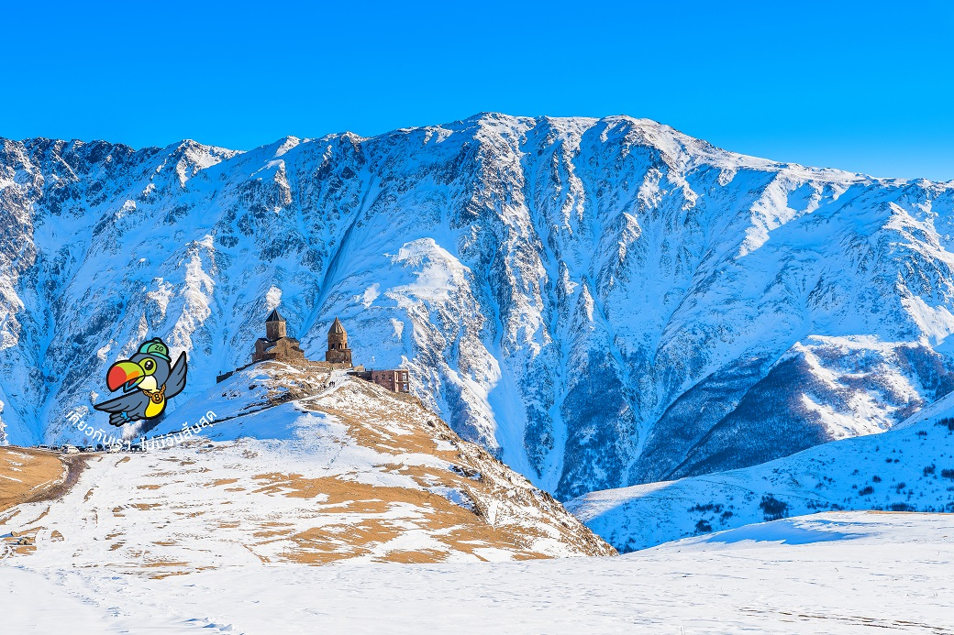

Day3 ป้อมอนานูรี – อ่างเก็บน้ำซินวาลี – อนุสาวรีย์ประวัติศาสตร์จอร์เจีย – โบสถ์ตรีนิตี้ – สะพานแห่งสันติภาพ – ขึ้นกระเช้าไฟฟ้า – ป้อมนาริคาล่า – มารดาแห่งจอร์เจีย – โรงอาบน้ำโบราณ อะบาโนตูบานี – ถนนคนเดินชาเดอนี่
เช้า บริการอาหารเช้า ณ ห้องอาหารของโรงแรม
นำท่านชม ป้อมอนานูรี (ANANURI FORTRESS) เป็นสถานที่ก่อสร้างอันเก่าแก่มีกำแพงล้อมรอบและตั้งอยู่ริมแม่น้ำอรักวี ที่ตั้งอยู่ห่างจากทบิลิซีประมาณ 45 กม.ซึ่งถูกสร้าง ขึ้นให้เป็นป้อมปราการในศตวรรษที่ 16-17 ภายในยังมีโบสถ์ 2 หลังที่ถูกสร้างได้อย่างงดงามและยังมีหอคอยที่สูงใหญ่ตั้งตระหง่านอยู่ ทำให้เห็นภาพทิวทัศน์อันสวยงามของเบื้องล่างและ อ่างเก็บน้ำซินวาลี (ZHINVALI RESERVOIR) และยังมีเขื่อนซึ่งเป็นสถานที่ที่สำคัญสำหรับนำน้ำที่เก็บไว้ส่งต่อไปยังเมืองหลวง พร้อมบผลิตกระแสไฟฟ้าอีกด้วย
นำท่านเดินทางสู่ อนุสาวรีย์ประวัติศาสตร์จอร์เจีย (THE CHRONICLE OF GEORGIA) มีลักษณะเป็นแท่งหินสีดำขนาดใหญ่ แกะสลักเป็นรูปต่างๆ ที่สื่อถึงเรื่องราวในอดีตของประเทศจอร์เจีย สร้างขึ้นโดยซุราป สถาปนิกชื่อดังก่อสร้างเมื่อปี 1985 ประกอบด้วยแท่งเสา 16 แท่ง แต่ละแท่งสูง 35 เมตร แต่ละเสาจะแบ่งเรื่องราวออกเป็น 3 ส่วนนั่นคือ ส่วนล่างสุดเกี่ยวกับพระคัมภีร์ของศาสนาคริสต์ ส่วนกลางเกี่ยวกับเรื่องของข้าราชการชนชั้นสูงของจอร์เจีย และส่วนบนเกี่ยวกับเหตุการณ์สำคัญต่างๆ ของประเทศ ท่านสามารถชมวิวเมืองจากมุมสูงได้จากสถานที่แห่งนี้ |  | 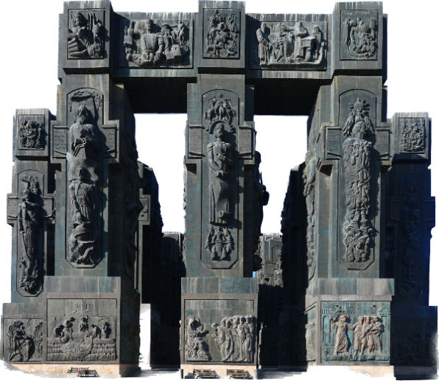

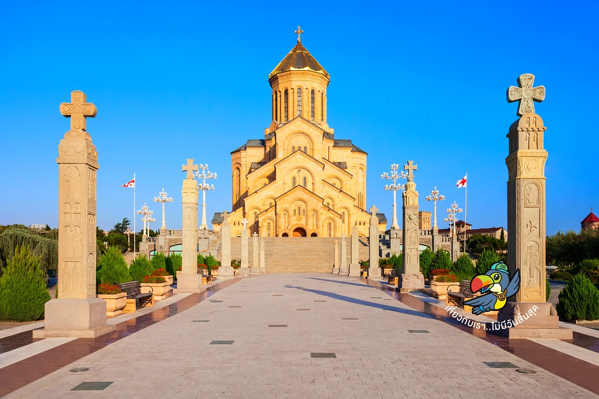

นำท่านสู่ โบสถ์ตรีนิตี้ (HOLY TRINITY CATHEDRAL OF TBILISI) ซึ่งเรียกว่า Sameba (สาเมบา) เป็นโบสถ์ของคริสต์ศาสนาออร์โธดอกซ์และสัญลักษณ์สำคัญของเมืองทบิลิซีและประเทศจอร์เจีย โบสถ์นี้เป็นหนึ่งในโบสถ์ที่ใหญ่ที่สุดในโลกในหมวดหมู่คริสต์ศาสนาออร์โธดอกซ์ ก่อตั้งขึ้นในปี ค.ศ. 2004 ในโครงการฟื้นฟูศิลปวัตถุอายุ 1500 ปีของออร์โธดอกซ์ ออกแบบโดยสถาปนิกจอร์เจีย Vakhtang Davitaia และมีความสูงประมาณ 85 เมตร โบสถ์มีสถาปัตยกรรมที่ยอดเยี่ยมและล้ำค่า ประกอบด้วยส่วนโบราณสมัยของออร์โธดอกซ์และศิลปะที่สวยงาม ในขณะที่เยี่ยมชม Holy Trinity Cathedral of Tbilisi ผู้คนสามารถเห็นโครงสร้างที่ยอดเยี่ยมของโบสถ์ รวมถึงทริปติกเกิ้ลภายในที่สวยงาม โดยเฉพาะเจดีย์ภายในที่เป็นแบบเพชรสี่แผ่นที่สร้างขึ้นเพื่อรำลึกถึงบุคคลสามวรรคตอนของพระเยซูคริสต์ นอกจากนี้ยังมีภาพพระเยซูและศิลปะที่เกี่ยวข้องในภายในโบสถ์ และยังเป็นศูนย์กลางของคริสตจักรออร์โธดอกซ์ในประเทศจอร์เจีย ภายในวังโบสถ์ยังมีห้องสมุดออร์โธดอกซ์ที่สำคัญ โดยเปิดให้บริการแก่ผู้สนใจเรียนรู้เกี่ยวกับคริสตศาสนา โบสถ์ยังเป็นสถานที่สำหรับพิธีทางศาสนาและกิจกรรมทางศาสนาต่างๆ ของคริสตจักรออร์โธดอกซ์ในประเทศ
เที่ยง บริการอาหารกลางวัน ณ ภัตตาคาร พิเศษ ... เมนูอาหารจีน
นำท่านถ่ายรูปกับ สะพานแห่งสันติภาพ (THE BRIDGE OF PEACE) สะพานที่ทอดยาวเหนือแม่น้ำคูราได้รับคำสั่งจากศาลากลางเมืองทบิลิซีให้สร้างลักษณะการออกแบบร่วมสมัยที่เชื่อมเมืองเก่าทบิลิซีกับเขตใหม่ ออกแบบโดยชาวอิตาลี่ ซึ่งสะพานประกอบด้วยแสงไฟกว่า 10,000 ดวงและจะเปิดในตอนกลางคืน
นำท่านเดินทาง ขึ้นกระเช้าไฟฟ้าป้อมนาริคาล่า (NARIKALA FORTRESS) ให้ท่านได้ชมป้อมปราการซึ่งเป็นป้อมโบราณที่ถูกสร้างในราวศตวรรษที่ 4 ในรูปแบบของชูริส ทซิเค อันหมายถึงรูปแบบที่ไม่มีความสม่ำเสมอกัน และต่อมาในราวศตวรรษที่ 7 สมัยของราชวงศ์อูมัยยาดได้มีการก่อสร้างต่อขยายออกไปอีก และต่อมาในสมัยของกษัตริย์เดวิด (ปีค.ศ.1089-1125) ได้มีการสร้างเพิ่มเติมขึ้นอีก ซึ่งต่อมาเมื่อพวกมองโกลได้เข้ามายึดครอง ก็ได้เรียกชื่อป้อมแห่งนี้ว่า นาริน กาลา (NARIN QALA) ซึ่งมีความหมายว่า ป้อมอันเล็ก (LITTLE FORTRESS) ราคาทัวร์รวมกระเช้าไฟฟ้า 1 ขา

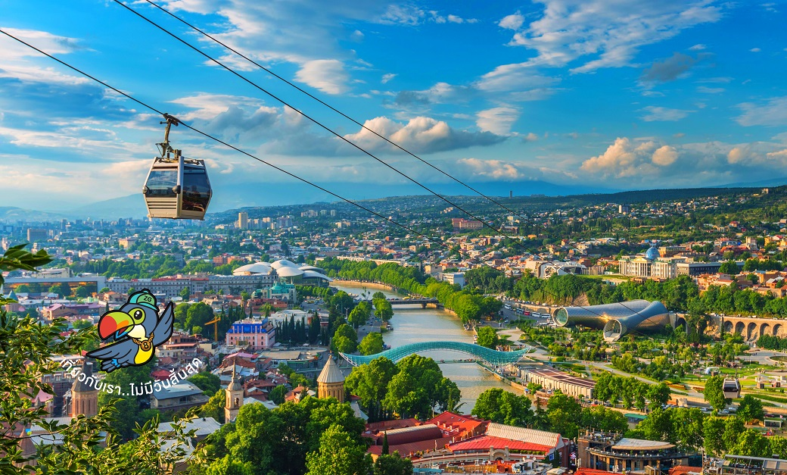
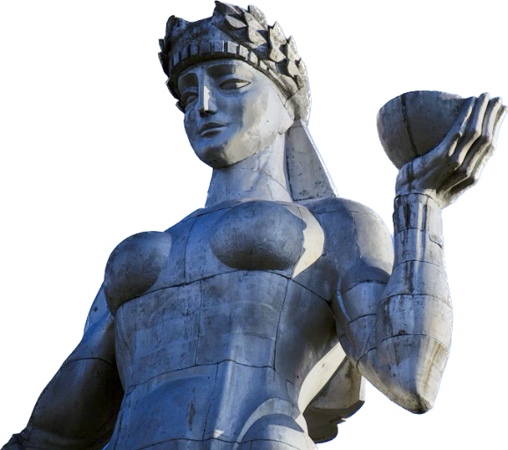
นำท่านถ่ายรูป มารดาแห่งจอร์เจีย (MOTHER OF GEORGIA) อนุสาวรีย์สัญลักษณ์สำคัญที่ตั้งตระหง่านอยู่ใจกลางเมืองราวกับกำลังเฝ้ามองผู้คน มีอีกชื่อหนึ่งคือ มารดาคาร์ทลิส และ คาร์ทลิส เดดา เป็นประติมากรรมที่ตั้งอยู่บนยอดเยาโซโลลากีเพื่อฉลองที่ทบิลิซีครบครอบ 1,500 ปี
นำท่านถ่ายรูปกับ โรงอาบน้ำโบราณ อะบาโนตูบานี (ABANOTUBANI SULFUR BATHS) ด้วยความที่เมืองทบิลิซีนั้นมีบ่อน้ำพุร้อนเป็นจำนวนมาก แต่โรงอาบน้ำแห่งนี้เป็นโรงอาบน้ำโบราณแห่งนี้ใช้เป็นสถานที่สำหรับแช่น้ำพุร้อน ที่มีส่วนผสมของแร่กำมะถัน ซึ่งเชื่อกันว่าในน้ำพุร้อนมีแร่ธาตุต่าง ๆ ที่ช่วยกำจัดของเสียและทำให้ผิวพรรณเปล่งปลั่ง โรงอาบน้ำร้อนแห่งนี้ได้เปิดให้บริการมาอย่างยาวนาน และในปัจจุบันยังคงเปิดให้บริการกันอยู่
นำท่านเดินทางสู่ ถนนคนเดินชาเดอนี่ (SHARDENI STREET ตั้งอยู่ที่เมืองบิลิซี่ ประเทศจอร์เจีย เป็นถนนเมืองเก่าที่เป็นแหล่งศูนย์รวมทางสังคมและวัฒนธรรมหลังฟื้นฟูในศตวรรษที่ 9 ซึ่งเป็นถนนใหญ่ของเมืองที่มีชื่อเสียง และกลิ่นไอแบบยุโรป อาคารที่สร้างขึ้นที่มีรูปร่างลักษณะใหญ่โตแข็งแรง ปัจจุบันถนนสายนี้เต็มไปด้วยร้านค้า ร้านอาหารพื้นเมือง ร้านกาแฟ สินค้าแบรนด์เนมต่างๆ มากมาย
ค่ำ อิสระอาหารเพื่อความสะดวกในการท่องเที่ยว
ที่พัก SABURTALO HOTEL BY MERCURE ระดับ 4 ดาว หรือเทียบเท่า

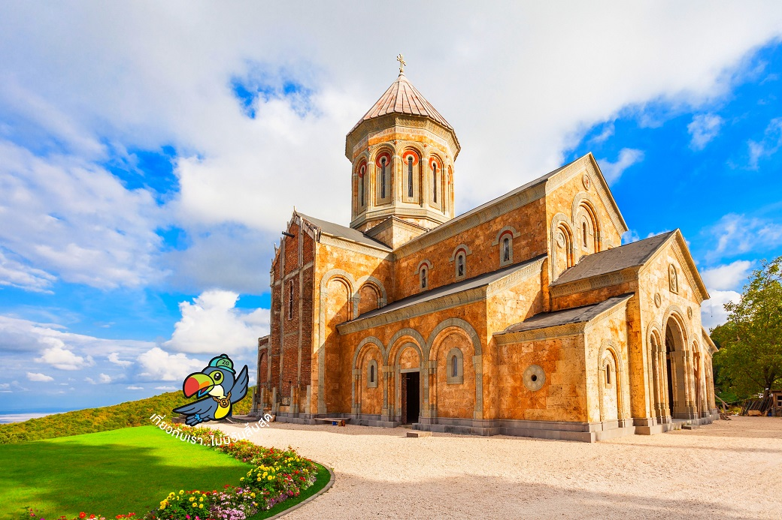

Day4 เมืองไซห์นากิ – กำแพงเมืองโบราณ – อารามบอดบี – เมืองควาเรลี – ลิ้มรสไวน์ควาเรลี
เช้า บริการอาหารเช้า ณ ห้องอาหารของโรงแรม
ท่านเดินทางสู่ เมืองไซห์นากิ (SIGHNAGHI) เป็นเมืองที่มีหมู่บ้านเล็กน่ารักบนเนินเขา และเป็นเมืองป้อมปราการในศตวรรษที่ 17 สามารถชื่นชมกับภูมิทัศน์ตระการตาของเทือกเขาคอเคซัสได้อย่างใกล้ชิด รวมถึงสถาปัตยกรรมและสีสันของบ้านเรือนตามเนินเขา ทำให้เมืองไซห์นากีเป็นที่นิยมของนักท่องเที่ยวกลุ่มคู่รัก และได้รับอีกสมญานามว่า นครแห่งความรัก
ท่านจะได้เห็นแนว กำแพงเมืองโบราณ (SIGHNAGHI CITY WALL) ที่เหลืออยู่ และตัวเมืองเก่า นอกจากนั้นไซห์นากียังเป็นศูนย์กลางทาศิลปะของพวกช่างฝีมือแขนงต่างๆ เช่นเดียวกับชื่อเสียงด้านการทำไร่องุ่นซึ่งมีกำลังการผลิตไวน์ได้ถึง 70% ของประเทศ ไม่รวมค่ารถกอล์ฟเริ่มต้นประมาณ 5-7 ลาลีต่อท่าน
เที่ยง บริการอาหารกลางวัน ณ ภัตตาคาร
นำท่านชม อารามบอดบี (BODBE MONASTERY) ในจอร์เจียสร้างขึ้นเพื่อรำลึกถึงการเปลี่ยนคนทั้งประเทศไปนับถือศาสนาคริสต์นำโดยกษัตริย์ Mirian ที่ 3 แห่งราชวงศ์ IBeria แห่ง Saint Nino ภายในโบสถ์มีจิตรกรรมฝาผนังที่วิจิตรงดงามและหลุมฝังศพของ San Nino แต่ไม่อนุญาตให้ถ่ายรูปด้านใน
หลังจากนั้นนำท่านเดินทางสู่ เมืองควาเรลี (KVARELI) เป็นเมืองเล็กๆ ของแคว้นคาเคติ
ที่ชื่อเมืองนั้นแปลว่า ไวน์ บอกแค่นี้ก็คงพอจะเดาได้ว่า ที่นี่เป็นแหล่งผลิตไวน์ที่สำคัญของจอร์เจียร์
ให้ท่านได้ ลิ้มรสไวน์ควาเรลี (WINE TESTING) ที่ขึ้นชื่อหากถูกใจท่านก็สามารถเลือกซื้อเป็นของ
ฝากได้อีกด้วย
ค่ำ บริการอาหารค่ำ ณ ภัตตาคาร
ที่พัก SABURTALO HOTEL BY MERCURE ระดับ 4 ดาว หรือเทียบเท่า
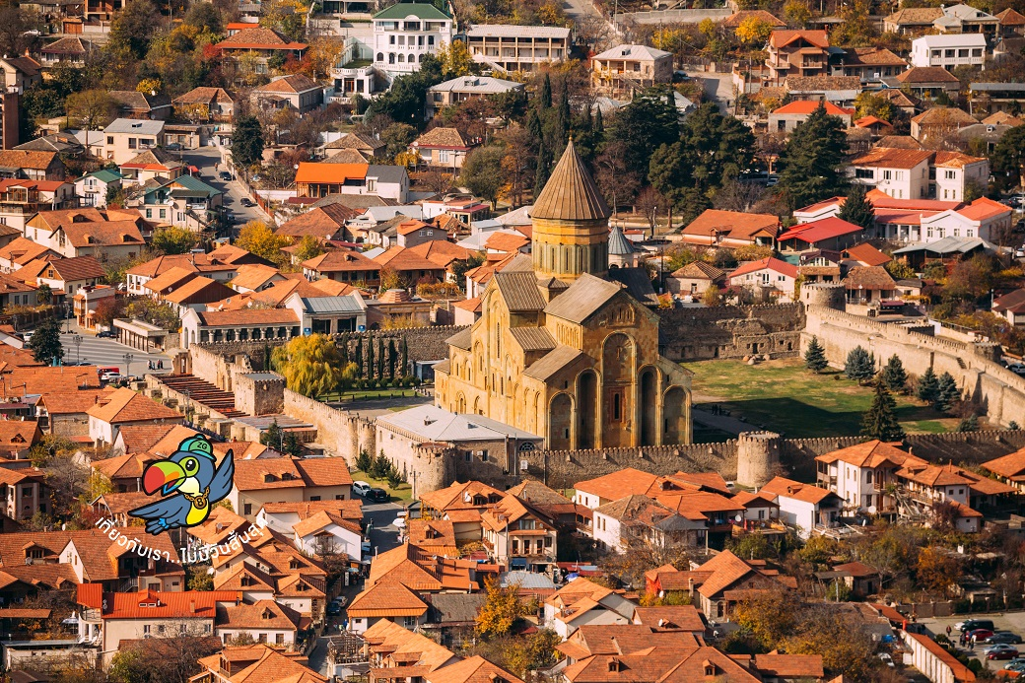

Day5 เมืองมิทสเคต้า – วิหารสเวติสโคเวลี – เมืองกอรี – พิพิธภัณฑ์สตาลิน – เมืองอัพลีสสิค – เมืองคูไตซี
เช้า บริการอาหารเช้า ณ ห้องอาหารของโรงแรม
นำท่านเดินทางสู่ เมืองมิทสเคต้า (MTSKHETA) ที่ตั้งอยู่ทางด้านเหนือห่างจากกรุงทบิลิซีประมาณ20กม.ในจังหวัดคาร์ทลี่ทางด้านตะวันออกของจอร์เจียเมืองนี้นับว่าเป็นเมืองที่มีความเก่าแห่งหนึ่งของประเทศ และในปัจจุบันเป็นศูนย์กลางการปกครองของแคว้นมคสเคต้า และเทียนิตี้มีประชากรอาศัยอยู่ประมาณ 20,000 คนเนื่องจากมีโบราณสถานทางด้านประวัติศาสตร์มากมายหลายแห่งจึงได้รับการขึ้นทะเบียนให้เป็นมรดกโลกในปีค.ศ.1994
นำท่านชม วิหารสเวติสโคเวลี (SVETI TSKHOVELI CATHEDRAL) ซึ่งเป็นโบสถ์อีกแห่งหนึ่งที่อยู่ในบริเวณของมตสเคต้าที่มีรูปแบบของจอร์เจียออร์โธด๊อกถูกสร้างขึ้นในราวศตวรรษที่11 โบสถ์แห่งนี้ถือเป็นศูนย์กลางทางศาสนาที่ศักดิ์สิทธิ์ที่สุดของจอร์เจีย สร้างขึ้นโดยสถาปนิกชาวจอร์เจีย ชื่อ ARSUKISDZE มีขนาดใหญ่เป็นอันดับสองของประเทศอีกทั้งยังเป็นศูนย์กลางที่ทําให้ชาวจอร์เจียเปลี่ยนความเชื่อและหันมานับถือศาสนาคริสต์ และให้ศาสนาคริสต์มาเป็นศาสนาประจําชาติของจอร์เจียเมื่อปี ค.ศ.337 และถือเป็นสิ่งก่อสร้างยุคโบราณที่มีขนาดใหญ่ที่สุดของประเทศจอร์เจีย ภายในมีภาพเขียนสีเฟรสโก้อย่างงดงาม
นำท่านเดินทางไปยัง เมืองกอรี (GORI) เป็นเมืองแห่งประวัติศาสตร์ เป็นบ้านเกิดของ “โจเซฟ สตาลิน” อดีตผู้ปกครองสหภาพโซเวียต ในยุค ค.ศ 1920-1950
เที่ยง บริการอาหารกลางวัน ณ ภัตตาคาร
นำท่านชม พิพิธภัณฑ์สตาลิน (MUSEUM OF STALIN) เป็นสถานที่บอกเรื่องราวของ โจเซฟ สตาลิน อดีตผู้นำสหภาพโซเวียต ซึ่งจอร์เจียคือหนึ่งในประเทศในการปกครองของโซเวียตเมื่อในอดีต พิพิธภัณฑ์อาคารเก่าจำลองบรรยากาศสมัยที่ท่านยังคงมีชีวิตอยู่​ สิ่งของเครื่องใช้ โต๊ะทำงาน​ ภาพถ่าย​ และรวบรวมชีวประวัติต่างๆ ของโจเซฟ​ สตาลิน ตั้งแต่เกิดจนกระทั่งเสียชีวิต ภายในบริเวณพิพิธภัณฑ์​ ยังมีบ้านที่ท่านเคยใช้ชีวิตในวัยเด็ก​ มีรถไฟที่ท่านเคยใช้งาน​ เหมือนพิพิธภัณฑ์ที่มีชีวิต​ ได้ทั้งความรู้​ ได้ทั้งความรู้สึก​ เป็นอีกหนึ่งสถานที่น่าสนใจเมื่อมาจอร์เจีย | 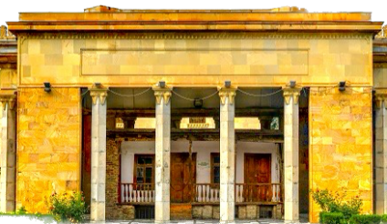  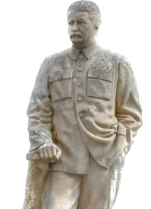
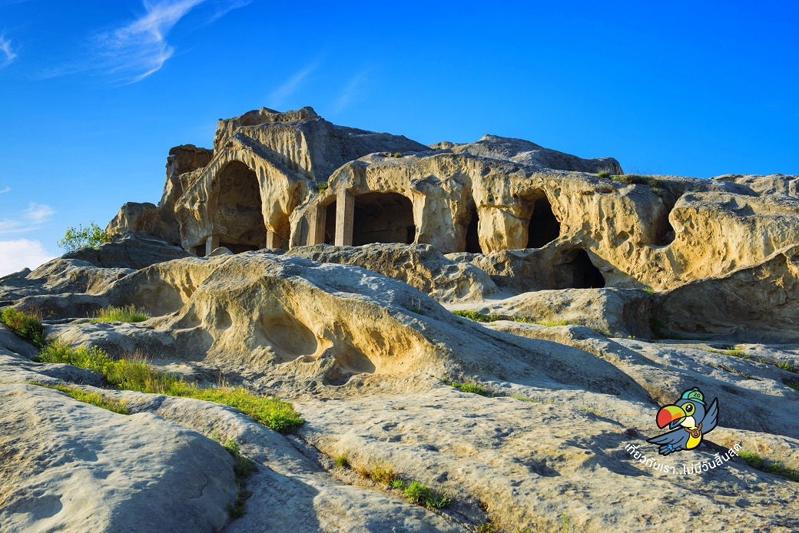

นำท่านชม เมืองอัพลีสสิค (UPLISTSIKHE) (ใช้เวลาเดินทางประมาณ 1.40 ชม.) หนึ่งในเมืองถ้าเก่าแก่ของจอร์เจีย มีมานานแล้วกว่า 3000 ปีก่อน ในอดีตช่วงยุคโบราณก่อนยุคกลาง เมืองนี้เป็นศูนย์กลางทางศาสนาและวัฒนธรรม และช่วงที่เมืองนี้มีความเจริญสุดขีดคือในช่วงคริสตวรรษที่9 ถึง 11ก่อนจะถูกรุกรานโดยชาวมองโกลในช่วงคริสตศ์ตวรรษที่13 และถูกปล่อยให้เป็นเมืองร้างไปท่านจะได้พบกับศาสนสถานที่มีห้องโถงขนาดใหญ่ที่ชาวเพเก้น (PAGAN) ใช้เป็นที่ประกอบพิธีกรรมซึ่งเป็นลัทธิบูชาไฟซึ่งเป็นลัทธิของคนในแถบนี้ ก่อนที่ศาสนาคริสต์จะเข้ามายังมีห้องต่างๆ ซึ่งคาดว่าเป็นโบสถ์เก่าแก่ของชาวคริสต์ที่สร้างขึ้นในช่วงคริสต์ศตวรรษที่ 9 ด้วยสถาปัตยกรรมการสร้างโดยตัดหินและเจาะลึกเข้าไปเป็นที่อยู่
นำท่านสู่เมืองโบราณ เมืองคูไตซี (KUTAISI) ที่เคยเป็นเมืองหลวงเก่าแก่ของอาณาจักรโคลซิสหรืออาณาจักรจอร์เจียนโบราณ เมื่อสมัยคริสต์ศตวรรษที่ 12-13
ค่ำ บริการอาหารค่ำ ณ ภัตตาคาร
ที่พัก KUTAISI INN HOTEL ระดับ 4 ดาว หรือเทียบเท่า

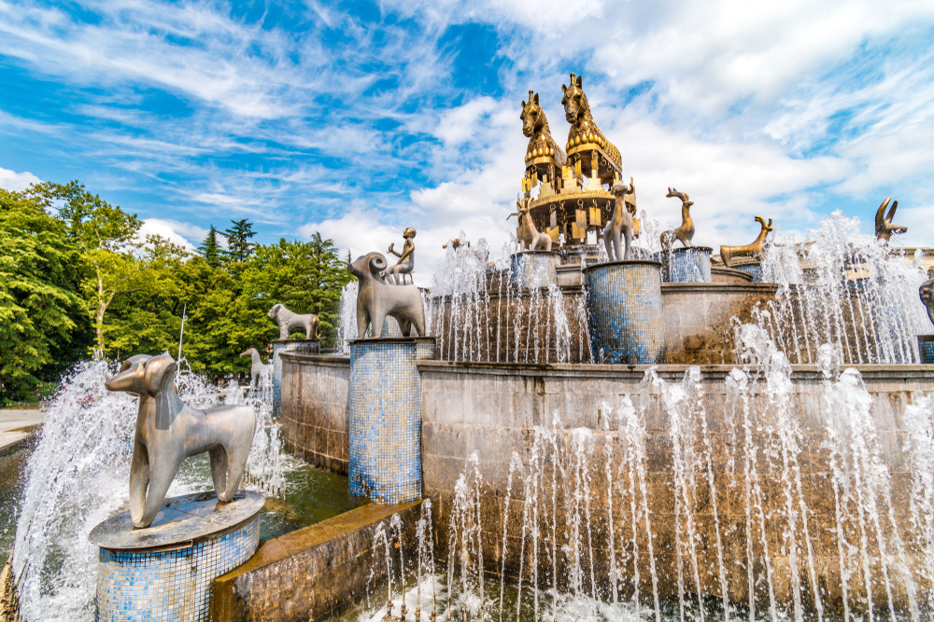

Day6 น้ำพุแห่งโคลชิส – วิหารบากราติ – เมืองบาทูมี่ – อนุสรณ์แห่งความรักอาลีและนีโน่ – อัลฟาเบ็ททาวเวอร์
เช้า บริการอาหารเช้า ณ ห้องอาหารของโรงแรม
นำท่านถ่ายรูปกับ น้ำพุแห่งโคลชิส (COLCHIS FOUNTAIN) เป็นน้ำพุแลนด์มาร์กสำคัญของเมืองคูไตซี ตั้งอยู่ที่จตุรัสกลางเมือง ชื่อน้ำพุโครชิสสืบเนื่องมากจากการใช้เครื่องประดับโบราณของชาวโคลเชียน ที่มีอยู่ในพิพิธภัณฑ์จริงกว่า 30 ชิ้น มาขยายแบบแล้วดีไซน์เป็นน้ำพุ เช่นม้าคู่บนสุดของ
ยอดน้ำพุได้ถอดแบบมาจากต่างหูของชาวโคลเชี่ยนยุคนั้น ทำให้น้ำพุแห่งนี้มีทั้งเรื่องราว และความสวยงามที่เป็นเอกลักษณ
นำท่านชม วิหารบากราติ (BAGRATI CATHEDRAL) เป็นอาสนวิหารสมัยศตวรรษที่11 ในเมืองคูทายสิ เป็นผลงานชิ้นเอกของสถาปัตยกรรมจอร์เจียนยุคกลาง อาสนวิหารได้รับความเสียหายอย่างหนักตลอดหลายศตวรรษ และได้รับการสร้างขึ้นใหม่ให้อยู่ในสภาพปัจจุบันผ่านกระบวนการที่ค่อยเป็นค่อยไปมหาวิหารแห่งนี้เป็นจุดสังเกตที่โดดเด่นในทิวทัศน์ของคูทายสิตอนกลาง โดยตั้งอยู่บนเนินเขาอูกิเมริโอนี
เที่ยง บริการอาหารกลางวัน ณ ภัตตาคาร
นำท่านเดินทางสู่ เมืองบาทูมี่ (BATUMI) เป็นเมืองที่ตั้งอยู่ทางทิศตะวันออกเฉียงใต้ของประเทศจอร์เจีย ซึ่งเป็นเมืองที่มีความสำคัญทางท่องเที่ยวและเป็นที่นิยมของนักท่องเที่ยวทั้งในประเทศและต่างประเทศ มีสถานีรถไฟและสนามบินที่ใหญ่ในเขตเมือง เป็นท่าเรือสำคัญและศูนย์กลางการค้าในภาคที่ติดชายทะเลดำ มีอากาศร้อนชื้นและเป็นศูนย์กลางทางการท่องเที่ยวที่มีอาชีพในเรื่องของคาสิโน โรงแรมหรูหรา ร้านอาหาร เครื่องดื่ม และสถานบันเทิงอื่น ๆ

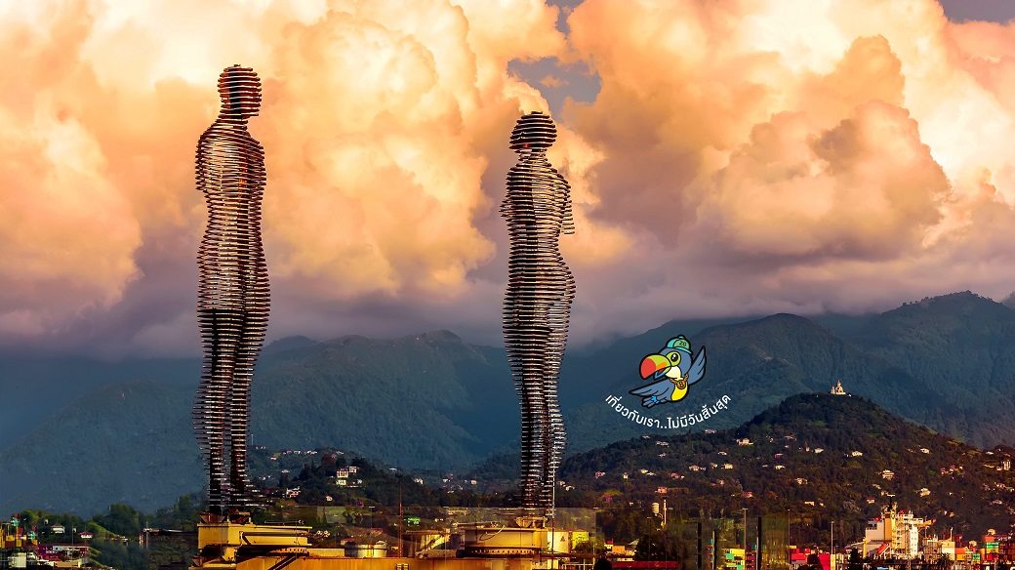

นำท่านชม อนุสรณ์แห่งความรักอาลีและนีโน่ (ALI AND NINO MOVING SCULPTURES) ซึ่งเรื่องราวเกี่ยวกับความรักของ Ali ผู้ชายจอร์เจีย และ Nino ผู้หญิงแม่น้ำ ซึ่งเป็นสัญลักษณ์ของความรักระหว่างประเทศ อนุสรณ์เคลื่อนที่นี้ถูกสร้างขึ้นเพื่อเป็นอนุสรณ์แห่งความรักที่แสดงถึงเรื่องราวของ Ali และ Nino
นำท่านถ่ายรูปกับ อัลฟาเบ็ททาวเวอร์ (ALPHABET TOWER) เป็นอาคารสูงที่ตั้งอยู่ในเมือง Batumi ของประเทศจอร์เจีย อาคารนี้ถูกสร้างขึ้นเพื่อเป็นอาคารสัญลักษณ์และเป็นอนุสรณ์ให้กับอักษรอัลฟาเบ็ตที่ใช้ในภาษาจอร์เจีย มีความสูงประมาณ 130 เมตรและมีรูปร่างที่ไม่เหมือนกับอาคารสูงทั่วไป ส่วนบนของอาคารเป็นโครงสร้างทรงกระบอกและใช้สีทองเงินประดับไว้ในบริเวณของอักษร อักษรแต่ละตัวในอัลฟาเบ็ตจะถูกเรียงต่อกันขึ้นลงจากด้านบนของอาคารไปยังด้านล่าง
เย็น บริการอาหารค่ำ ณ ภัตตาคาร
ที่พัก GRANDEUR HOTEL BATUMI ระดับ 4 ดาวหรือเทียบเท่า

Day7 ล่องเรือในทะเลดำชมอ่าวเมืองบาทูมี – ย่านเมืองเก่า – เมโทร ซิตี้มอลล์ – สนามบินบาทูมี – สนามบินอิสตันบูล
เช้า บริการอาหารเช้า ณ ห้องอาหารของโรงแรม
นำทุกท่าน ล่องเรือในทะเลดำชมอ่าวเมืองบาทูมี (BLACK SEA) เหตุที่ได้ชื่อว่าทะเลดำก็เพราะดินโคลนชายฝั่ง ดินทรายชายหาดของทะเลแห่งนี้เป็นสีดำ อันเนื่องมาจากสารไฮโดรเจนซัลไฟด์ ให้ท่านได้เพลิดเพลินชมความงามของอ่าวเมืองบาทูมิ (ประมาณ 30นาที) นำท่านช้อปปิ้งที่ THE BOULVARD เป็นถนนสายใหญ่ที่ทอดยาวไปตามริมอ่าวทะเลดื และเต็มไปด้วยร้านอาหาร และคาเฟ่มากมาย ให้ลูกค้าได้ผ่อนคลายและถ่ายรูปตามอัธยาศัย

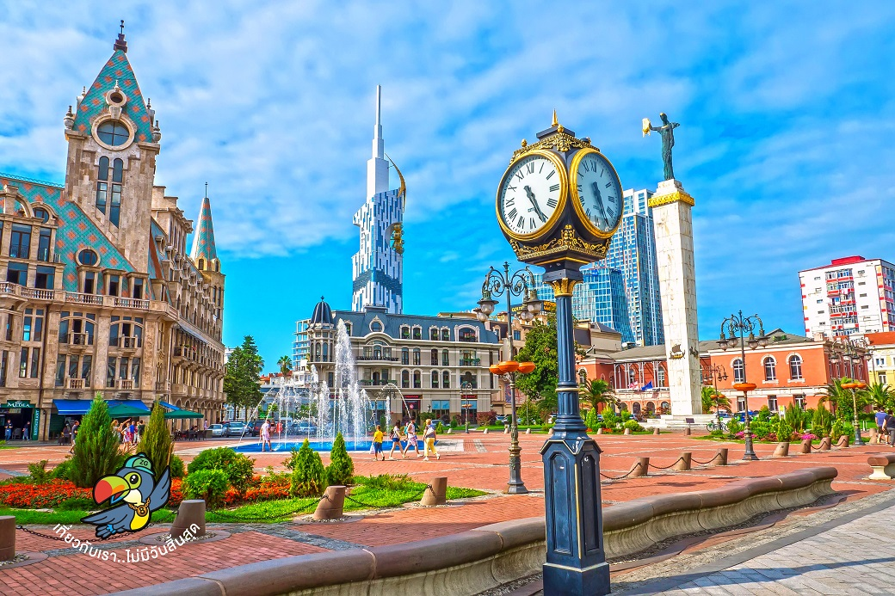

นำท่านชมบรรยากาศ ย่านเมืองเก่า (OLD TOWN) ชมจตุรัสเปียเซซ่า PIAZZA SQUARE สร้างขึ้นในปี 2009 เป็นอาคารที่ได้รับการออกแบบโดยสถาปนิกชื่อดังชาวจอร์เจีย VAZHA ORBELADZE สร้างด้วยสไตล์สถาปัตยกรรมแบบผสมผสานและจินตนาการนิทานทำให้เมืองนี้มีความน่ารัก
เที่ยง บริการอาหารกลางวัน ณ ภัตตาคาร พิเศษ ... เมนูคาชาปูริ
นำท่านอิสระที่ เมโทร ซิตี้มอลล์ (METROCITY MALL) ) เป็นศูนย์การค้าที่ตั้งอยู่ในเมือง Batumi ของประเทศจอร์เจีย โดยมีตำแหน่งที่ดีตั้งอยู่ในใจกลางเมือง มอลล์นี้เป็นสถานที่ช้อปปิ้งและบันเทิงที่นิยมอย่างมากในเขตเมือง Batumi ปิดให้บริการและเปิดตัวในปี ค.ศ. 2012 และเป็นศูนย์การค้าที่ใหญ่และทันสมัยที่มีสิ่งอำนวยความสะดวกมากมาย มีหลายชั้นที่มีร้านค้าแฟชั่นชั้นนำ ร้านค้าเครื่องใช้ไฟฟ้า ร้านสินค้าเด็ก ร้านค้าอาหารและเครื่องดื่ม ร้านค้าเครื่องประดับ หลังจากนั้นนำท่านเดินทางเข้าสู่ สนามบินบาทูมี เพื่อเดินทางกลับประเทศ
22.05 นำท่านออกเดินทางสู่ สนามบินอิสตันบูล ประเทศตุรกี โดยสายการบิน TURKISH AIRLINES เที่ยวบินที่ TK393 (บริการอาหารและเครื่องดื่มบนเครื่อง)
23.15 เดินทางถึง สนามบินอิสตันบูล ประเทศตุรกี เพื่อรอต่อเครื่อง

Day8 สนามบินสุวรรณภูมิ
01.35 นำท่านออกเดินทางสู่ สนามบินสุวรรณภูมิ ประเทศไทย โดยสายการบิน TURKISH AIRLINES เที่ยวบินที่ TK068 (บริการอาหารและเครื่องดื่มบนเครื่อง)
15.25 เดินทางถึง สนามบินสุวรรณภูมิ ประเทศไทย โดยสวัสดิภาพ ... พร้อมความประทับใจ
